**Instrucciones:**

Recuerda que tu proyecto final tiene un valor del 15% de tu calificación final.

En un documento de Excel realiza lo que se indica a continuación, al terminar, guarda los cambios efectuados y envíalo a la Plataforma Virtual.

**Hacer una Nómina Quincenal:**

1. Crea una base de datos en la primera hoja del libro que se llame “Empleados” la cual debe contener lo siguiente: número de empleado, nombre del empleado, salario diario y departamento.

Los datos tendrás que inventarlos de acuerdo a tu criterio y agregar como mínimo 10 empleados.

|  |  |  |  |
| --- | --- | --- | --- |
| No. Empleado | Nombre del Empleado | Salario Diario | Departamento |
|  |  |  |  |
|  |  |  |  |
|  |  |  |  |
|  |  |  |  |
|  |  |  |  |

1. Después de completar tu base de datos de empleados nómbrala en el cuadro de nombre como “BDEmpleados”
2. Los empleados cuentan con estas percepciones.

|  |  |  |  |  |  |  |
| --- | --- | --- | --- | --- | --- | --- |
| PERCEPCIONES | | | | | | |
|  | 12% | 15% |  |  | 20% | Total |
| Sueldo | Transporte | Alimentos | Hrs T.extra | Tiempo extra | Comisiones | Percepciones |

1. Los empleados cuentan con estas deducciones.

|  |  |  |  |  |
| --- | --- | --- | --- | --- |
| DEDUCCIONES | | | | |
| *2%* | 15% | *Otras* | 3.38% | *Total* |
| *Cuota Sindical* | *Ahorro* | *Deducciones* | *Pensión* | *Deducciones* |

1. 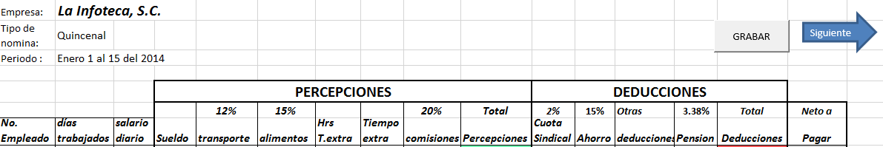En la siguiente hoja vas a realizar la nómina, los campos que deben de ir capturados son:
   1. Número de empleado (ir a verificar en la base de datos si existe, también tiene que validarse el campo).
   2. Días trabajados (validar datos, que no sea mayor de 15 días, o puede que no trabaje).
   3. Tiempo extra (validar datos, que no permita más de 4 horas extras).
   4. Otras deducciones (Validar datos que no se descuente más de lo que pueda percibir).
   5. Para el resto de los campos que no son capturados, agregar las fórmulas correspondientes según el campo.
2. Captura la nómina para todos los empleados que capturaste (10 empleados).
3. Realizar 2 gráficas: una que represente el total de las percepciones y deducciones y la otra gráfica por empleado.
4. 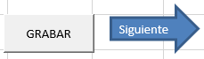Generar 2 botones, cada uno con su macro, uno que pueda grabar automáticamente y el otro que prepare la hoja siguiente para la siguiente nómina.

A continuación se presentan los elementos que serán considerados en tu evaluación:

|  |  |  |
| --- | --- | --- |
| ELEMENTO | VALOR % | % OBTENIDO |
| Dar formato a la actividad | 2% |  |
| Validación de datos | 3% |  |
| Fórmulas | 2% |  |
| Gráficos correctos | 3% |  |
| Que se presenten las 2 Macros | 5% |  |
| TOTAL | 15% |  |

*Envíalo a través de la Plataforma Virtual.*

*Recuerda que el archivo debe ser nombrado:*

***Apellido Paterno_Primer Nombre_Proyecto_Final.***